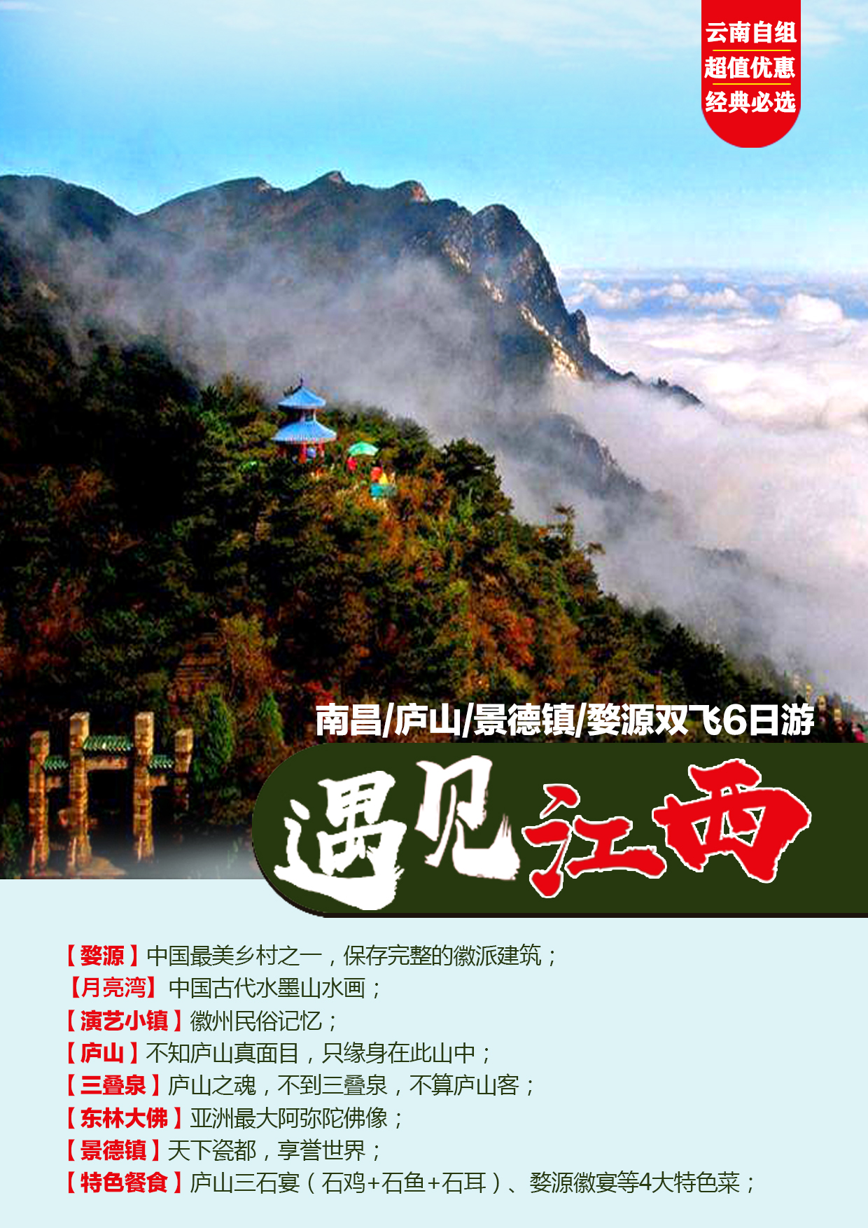
遇见江西南昌/庐山/景德镇/婺源双飞六日游

行程安排
日期 | 行程 | 餐食 | 住宿
D1 | 出发地—南昌 | 自理 | 南昌
机场集合， 乘飞机前往南昌昌北国际机场接机，后乘车入住酒店
D2 | 南昌-九江-庐山 | 早晚 | 九江
早餐后，车赴九江游览素有“庐山第一奇观”之称的【三叠泉大瀑布套票】，涧水由五老峰崖口流出，分三级跌下，故名“三叠泉”，亦称“三级泉”、“水帘泉”，誉为“庐山第一景观”。 瀑布以其“飞流直下三千尺，疑是银河落九天”的磅礴气势，215 米的巨大落差列为全国四大瀑布之一。【黔龙大观园】（游览时间约 40 分钟）以逼真动态的演示，让参观者对侏罗纪时期各种史前动物有了直观的印象， 进入古生物化石馆通过视 频资料对生命起源有更进一步了解，再以化石展览及文字资料说明，让参观者对特定时期的生物链状态有了整体认识，展馆内有中国龙、幻龙、海百合、奇鱼，奇虾等各种化石，其中有一块 “镇馆之宝”海百合化石，长约 9.2 米，宽约2.1 米，堪称一绝，它们的形态“栩栩如生”“婀娜多姿”是讴歌自然赞美生命的鉴证，不可思议的各种化石带您进入远古海洋世界，远古的小鱼 和鱼龙以及海洋生物化石组成了一幅画。【碧龙潭风景区】集自然风光、冰川遗迹，文化遗产于一体，碧龙潭双瀑，气势磅礴、雄伟壮丽，从高岩飞泻而下的银色水花。！
D3 | 庐山-九江 | 早晚 | 九江
早餐后，参观：世界最高阿弥陀佛铜像—48 米高的【东林大佛】大佛位于庐山山南东林寺净土苑，为阿弥陀佛法身相，高 48 米， 并有 81 米高宝盖火焰映衬，是目前世界最高的阿弥陀佛露天铜铸贴金大佛。为了既能庄严佛像，使信众更亲切参与，又避免局部纯金的露天佛像可能存在的不安全因素，相关部门共募集了 48 公斤黄金熔入原料，铸造整尊佛像。游览【浔阳楼】耸立在浔阳江边，高度 21 米，面积为 1800 平方米，外观三层，内里却有四层，整体格局，浑朴典雅，飞檐翘角，雕梁画栋，气势非凡，这就是重建的浔阳楼。它是一座仿宋模式建筑，显得古色古香。原楼是座酒楼，始建于唐，宋朝重修，以后屡经兴废。宋时楼的题书“浔阳楼” 三个字传为苏东坡所写，更有“消磨醉眼，倚青天万迭云山；勾惹吟魂，翻瑞雪一江烟水”之感。游览浔阳十景之—【锁江楼】； BUS赴九江， 入住酒店。
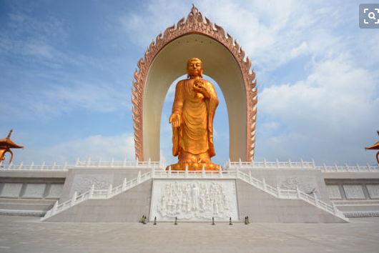
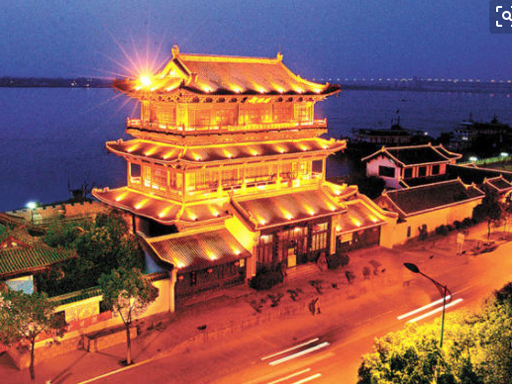
D4 | 九江-婺源 | 早晚 | 婺源
早餐后，车赴婺源游览水墨婺源的经典代表、摄影者的天堂——【月亮湾】（游览时间约30分钟）：因有一江心洲如一轮眉月而得名，它依山伴水，水面平静如镜。田野翠绿的茶叶、古朴的民居点缀得绚丽多姿，使之呈现出一幅中国古代水墨山水画。放眼望去一湾湖水如弯月静卧水面，袖珍的小岛，翠绿的湖水，静谧流淌。笼罩在晨雾中的山峦跌宕起伏，山下黛瓦白墙组成的古村落在袅袅炊烟中呈现，偶有三五农妇临湖浆洗，时常引得路人纷纷驻足，深得游客喜爱，拍摄此时美景，以至成为摄影爱好者们最佳拍摄地之一。后游览【源头古村】（游览时间约1.5小时）：源头古村也称为浓缩版的婺源，这里有金黄的油菜花田、婺源村落特有的水口、秀水环绕的溪水人家、文化底蕴深厚的探源书屋、古朴典雅的窥月茶楼和如天然氧吧一样的龙泉溪谷，有上千年树龄的红豆杉群，使这个村庄成为一个地道的生态村。整个景区溶自然生态与文化于一身。是您寻访三十年前婺源那副小桥、流水、人家的美丽画卷。之后游览【演艺小镇】（游览时间约1小时），您可以亲临现场感受人生三大幸事——金榜题名、衣锦还乡、洞房花烛。领略古徽州繁华什锦、车水马龙的市井风情。板凳龙、徽剧、傩舞、抬阁、火把舞、擂台比武等随处可见；进士堂、财神庙、月老祠、恐怖屋、非遗馆、婺女治水等应有尽有；徽州美食、风味小吃、酒肆茶坊、绫罗绸缎、琳琅满目；身着古装的商贩，匠心专注的艺人，打更巡夜的更夫神态迥异，可谓是一座活着的徽州古镇。
游览：婺源夜景代表作、江南园林--【廊桥夜景】（赠送）。景观桥照明以暖白、暖黄色为主，既恢宏大气，又显清新淡雅，与景观桥古朴、端庄的造型浑然一体，在桥上感受不一样的婺源之美。
D5 | 婺源-景德镇-南昌 | 早中 | 南昌
早餐后，车赴景德镇（车程约1.5小时），游览景德镇瓷器作坊——【官窑】（赠送游览，约1.5小时）在官窑民窑瓷厂，欣赏从搓泥、拉坯、印坯、利坯、画坯、上釉、烧窑的一整个过程，感兴趣可在老师的指导下，选择学习拉坯或者上釉、画坯三种工序中的一种，亲身体会“手随泥走，泥随手变”，巧夺天工的瓷工拉坯成型绝技。还可以欣赏一下已经制作完成的精
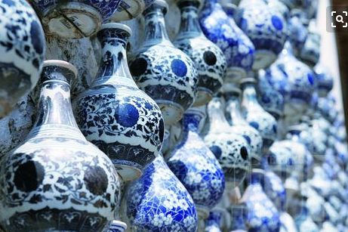
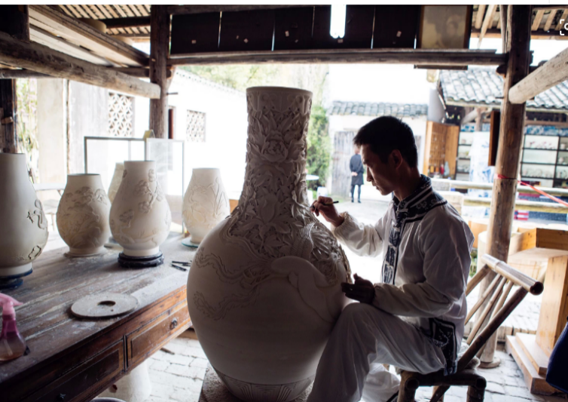
美瓷器，琳琅满目，畅游其中，穿越千年，乘车前往南昌。
D6 | 南昌-出发地 | 早// | 无
早餐后，自由活动，后乘车赴南昌昌北机场乘飞机前往机场， 结束愉快的行程， 返回温馨的家！

接待  标准 | 住宿：当地三星级酒店双标间（不挂牌），或农家客栈不提供自然单间，如果游客不愿意拼房或拼房不成  功，产生单房差由游客自行承担全程单房差 350 元/人（贵重物品自己妥善保管或交总台保管，不要放客房  内，遗失自负）；  用餐：全程含 5 早 4 正餐，正餐：20 元/人（不含酒水、饮料），客人自愿临时放弃的用餐，餐费不退，正餐 10 人 1 桌、8 菜 1 汤，团队餐厅或酒店餐厅用餐，若人数不足 10 人，根据菜的品种和菜量相应减少，团餐为提前预定，未用餐不能退费用。  交通：昆明-南昌往返经济舱机票，当地空调旅游车；  门票：行程中所列景点门票；  导游：全陪导游和当地导游服务 ；  保险：旅游人身意外伤害保险；  购物安排：购物安排4个：乳胶、玉石、螺旋藻、灵芝、铁皮石斛、厨具（6 选 4，每店不少于 90 分  钟，配合进店，不强制消费，如不配合进店补 50 元/人/店，景德镇瓷器、茶叶和特产超市不算购物店，全  程进 4 店 1 超）  团费不含：航空保险；航空公司临时上调的燃油税；因旅游者个人原因产生的离团费用；部分酒店入住需要客人自己垫付押金；额外旅游消费和私人消费；由于不可抗力产生的其他费用。
必消  套餐 | 东林大佛+婺源套票+演艺小镇+浔阳楼+锁江楼+黔龙大观园+碧龙潭风景区+庐山三叠泉瀑布=599元/人，请随团费交清。
注意  事项 | - 本线路是特价线路，任何景点，任何证件均不享受优惠。  - 行程现收顺序有导游根据实际情况当地调节现收顺序，不减少景点。  - 凡参加我社散拼团的游客请务必留下 1 个正确联系方式并保持畅通，以便我方联系。导游会在接团前一天 18： 00 左右与游客取得联系并核实车次、以便游客放心出游。  - 请游客认真填写游客意见书。有游客签名的意见书，将作为处理投诉及反馈意见的重要依据；如有问题在当地及时提出解决，若不能及时解决，需在当地备案，否则团队结束回来提出任何问题我社概不承担。谢谢合作！  - 因罢工、台风、交通延误等一切不可抗拒因素所引致的额外费用；  - 旅游意外保险（建议客人购买）；  - 车损：48 小时内临时取消或中途离团，需补 1000 元/人  - 年龄限制 28-70 岁，其他年龄需要加 200 元的附加费。  - 本团为飞机票团，机票出好之后如因为个人原因按当天退团处理，团款不退，敬请谅解。  - 游客签约时请提供有效的身份证号码和通讯方式，出行时请务必携带有效身份证件。妥善保管好您的财务， 保管不妥造成遗失或损坏，我社不承担由此造成的损失。  - 因人力无法抗拒因素（如天气、交通等）导致无法游览或行程变更，我社不承担由此造成的损失和责任； b)游客自行放弃游览，门票、住宿、交通等不予退还；c）我社在不减少行程所列景点的情况下，有权调整住宿、景点的游览顺序；因天气、景区维护等不可抗因素造成的游览变化和景点减少，不承担由此造成的一切损失；  - 为了您的身体健康，身体虚弱、有高血压、心脏病者不宜参加该线路，如有以上病史者隐瞒病情而发生任何意外，旅行社不承担由此引发的一切责任。  - 游客应妥善保管好随身携带财物，保管不妥引起遗失及损坏，旅行社不承担赔偿责任。  - 景德镇官窑与民窑以观赏为主与特产超市不算购物店  - 作为日后回访依据，请如实填写《游客意见单》。  - 此行程为景区、酒店。车队及旅行社联合让利特价产品，任何项目不参加，不退任何费用，任何证件无优惠，报名前请须知。  尊敬的客人人数：  本人已详细阅读此行程，同意并遵守旅行社安排，此文代合同不可分割的附件，同意请签名确认：

